

Software Requirements Specification

for

Training Management System

**Version 1.0 approved**

**Prepared by <author>**

**<organization>**

**<date created>**

**Mục lục**

**Giới thiệu chung** **1**

**Mục đích** **1**

**Phạm vi** **1**

**Vai trò quản trị viên** **1**

**Vai trò của một nhân viên đào tạo** **1**

**Vai trò giảng viên** **1**

**Các định nghĩa, thuật ngữ, từ viết tắt** **2**

**Mô tả tổng quan hệ thống** **2**

**Mô hình use case** **2**

**Use case Admin** **2**

**Use case Staff** **3**

**Use case Giảng viên** **5**

**Use case Học viên** **6**

**Danh sách các tác nhân và mô tả** **7**

**Danh sách use case và mô tả** **7**

**Các điều kiện phụ thuộc** **8**

**Đặc tả các yêu cầu chức năng** **8**

**Chức năng quản lý thông tin staff** **8**

**Mô tả và Ưu tiên** **8**

**Trình tự kích thích / đáp ứng** **8**

**Yêu cầu chức năng** **8**

**Quản lý thông tin giảng viên** **9**

**Mô tả và Ưu tiên** **9**

**Trình tự kích thích / đáp ứng** **9**

**Yêu cầu chức năng** **9**

**Thêm topic vào một course** **9**

**Mô tả và Ưu tiên** **9**

**Trình tự kích thích / đáp ứng** **10**

**Yêu cầu chức năng** **10**

**Thêm các khóa học vào danh mục** **10**

**Mô tả và Ưu tiên** **10**

**Trình tự kích thích / đáp ứng** **10**

**Yêu cầu chức năng** **10**

**Gán giảng viên (trainer) vào một chủ đề** **10**

**Mô tả và Ưu tiên** **10**

**Trình tự kích thích / đáp ứng** **11**

**Yêu cầu chức năng** **11**

**Chỉ định thực tập sinh vào một khóa học** **11**

**Mô tả và Ưu tiên** **11**

**Trình tự kích thích / đáp ứng** **11**

**Yêu cầu chức năng** **11**

**Quản lý thông tin khóa học** **11**

**Mô tả và Ưu tiên** **11**

**Trình tự kích thích / đáp ứng** **12**

**Yêu cầu chức năng** **12**

**Quản lý thông tin học viên** **12**

**Mô tả và Ưu tiên** **12**

**Trình tự kích thích / đáp ứng** **12**

**Yêu cầu chức năng** **12**

**Quản lý thông tin topic** **13**

**Mô tả và Ưu tiên** **13**

**Trình tự kích thích / đáp ứng** **13**

**Yêu cầu chức năng** **13**

**Có thể xem chủ đề khóa học được chỉ định** **13**

**Mô tả và Ưu tiên** **13**

**Trình tự kích thích / đáp ứng** **13**

**Yêu cầu chức năng** **13**

**Cập nhật thông tin** **14**

**Mô tả và Ưu tiên** **14**

**Trình tự kích thích / đáp ứng** **14**

**Yêu cầu chức năng** **14**

**Đánh giá feedback các khóa học** **14**

**Mô tả và Ưu tiên** **14**

**Trình tự kích thích / đáp ứng** **14**

**Yêu cầu chức năng** **14**

**Yêu cầu giao diện bên ngoài** **15**

**Giao diện người dùng** **15**

**Form Đăng Nhập** **15**

**Form Xem danh sách** **15**

**Form Thêm mới** **15**

**Form sửa** **15**

**Form xem thông tin chi tiết** **15**

**Form thông báo , nhắc nhở** **15**

**Giao diện phần cứng** **15**

**Giao diện phần mềm** **15**

**Giao diện truyền thông** **15**

**Các yêu cầu phi chức năng khác** **16**

**Yêu cầu về hiệu suất** **16**

**Yêu cầu an toàn** **16**

**Yêu cầu bảo mật** **16**

**Thuộc tính chất lượng phần mềm** **16**

**Lịch sử thay đổi tài liệu**

|  |  |  |  |
| --- | --- | --- | --- |
| **Ngày thay đổi** | **Phiên bản** | **Mô tả** | **Tác giả/nhóm** |
| 28/05/2020 | 1.0 | nêu các ý chính |  |
| 05/05/2020 | 1.1 | chi tiết |  |

# Giới thiệu chung

## Mục đích

* + *Dự án này nhằm phát triển một hệ thống dựa trên web, quản lý hoạt động của chương trình đào tạo trực tuyến. Hệ thống này có thể được sử dụng để quản lý tài khoản học viên, quản lý giảng viên, quản lý danh mục khóa học, quản lý khóa học, quản lý chủ đề, phân công chủ đề cho khóa học, phân công giảng viên cho chủ đề, phân công thực tập sinh. Ngoài ra, còn có các tính năng như thông báo email, nhập danh sách tài khoản thực tập sinh trong hệ thống này.*Document

## Phạm vi

### Vai trò quản trị viên

* Có thể đăng nhập vào hệ thống thông qua trang đầu tiên của ứng dụng
* Có thể tạo / chỉnh sửa / xóa tài khoản người dùng mới cho huấn luyện viên / nhân viên đào tạo và gán / thay đổi (nếu người dùng hiện tại) tên người dùng và mật khẩu

### Vai trò của một nhân viên đào tạo

* Một nhân viên đào tạo đã đăng ký, người được quản trị viên gán tên người dùng và mật khẩu, có thể tạo tài khoản thực tập sinh bằng cách nhập các chi tiết như tên thực tập sinh, tài khoản thực tập sinh, tuổi, ngày sinh, giáo dục, ngôn ngữ lập trình chính, điểm TOEIC, kinh nghiệm chi tiết, bộ phận, địa điểm, vv
* Sau khi nhập thành công tất cả các chi tiết cho học viên, chi tiết của anh ấy / cô ấy sẽ được lưu trữ trong cơ sở dữ liệu. Nhân viên đào tạo được cung cấp một danh sách các học viên để anh ấy xem và tìm kiếm. Từ danh sách các thực tập sinh, anh ấy cũng có thể tìm kiếm bằng tài khoản thực tập sinh, ngôn ngữ lập trình, điểm TOEIC
* Có thể cập nhật, xóa tài khoản thực tập sinh
* Có thể quản lý các danh mục khóa học như tìm kiếm, thêm, cập nhật và xóa các danh mục khóa học. Danh mục khóa học bao gồm các thông tin như tên và mô tả khóa học.
* Có thể quản lý các khóa học như tìm kiếm, thêm, cập nhật và xóa các khóa học. Khóa học bao gồm tên khóa học và mô tả.
* Có thể thêm các chủ đề như tên chủ đề và mô tả chủ đề vào một khóa học, thêm các khóa học vào một danh mục.
* Có thể quản lý hồ sơ giảng viên như thêm, cập nhật và xóa thông tin: Tên giảng viên, Loại bên ngoài hoặc Loại nội bộ, nơi làm việc, điện thoại, địa chỉ email
* Có thể phân công huấn luyện viên cho một chủ đề.
* Có thể chỉ định học viên cho một khóa học.
* Nhập danh sách các học viên thực tập từ tệp Excel vào hệ thống

### Vai trò giảng viên

* Trong cùng hệ thống, huấn luyện viên đã được quản trị viên đăng ký có thể đăng nhập và có thể cập nhật hồ sơ của mình như tên Huấn luyện viên, Loại bên ngoài hoặc Loại nội bộ, giáo dục, nơi làm việc, điện thoại, địa chỉ email
* Có thể xem các khóa học có chủ đề mà anh ấy được giao.
* Một email được tự động, gửi cho các giảng viên nếu họ được chỉ định một chủ đề, bởi nhân viên đào tạo.

## Các định nghĩa, thuật ngữ, từ viết tắt

|  |  |  |  |
| --- | --- | --- | --- |
| *Stt* | *Thuật ngữ từ viết tắt* | *Giải thích* | *Ghi chú* |
| *1* | *staff* | *nhân viên đào tạo không tham gia giảng dạy mà làm việc hành chính* |  |
| *2* | *topic* | *chủ đề, 1 chủ đề có thể có nhiều khóa học, nhiều giảng viên giảng dạy* |  |

# Mô tả tổng quan hệ thống

## Mô hình use case

### *Use case Admin*

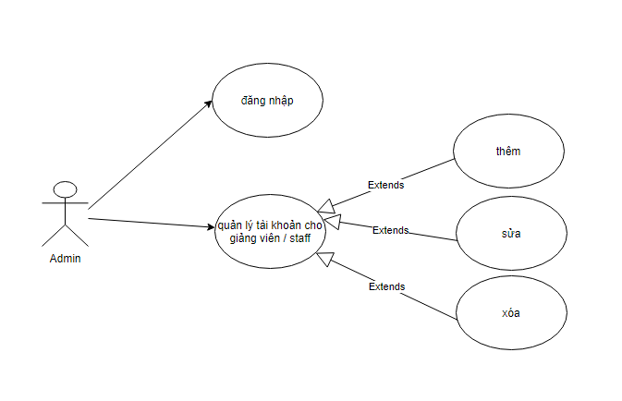

### *Use case Staff*

* Use case quản lý thực tập sinh

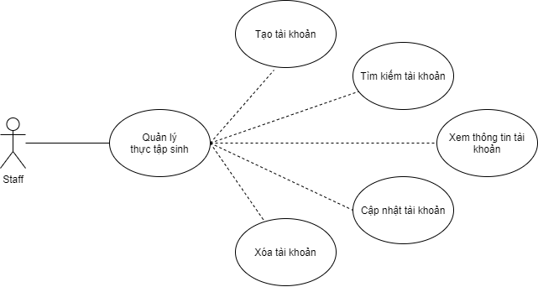

* Use case quản lý danh mục

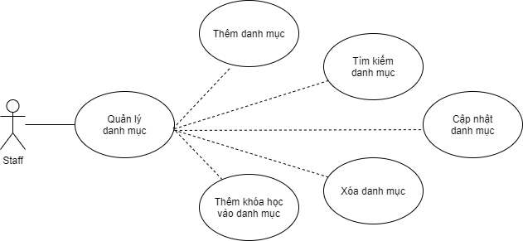

* Use case quản lý khóa học

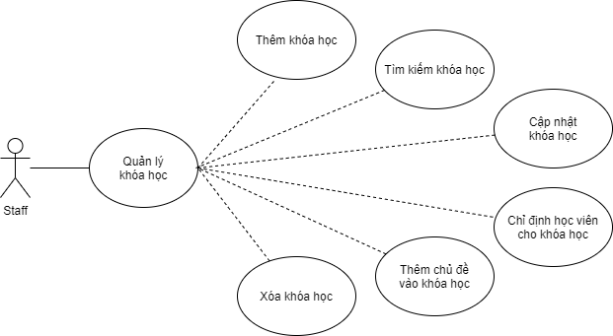

* Use case quản lý chủ đề

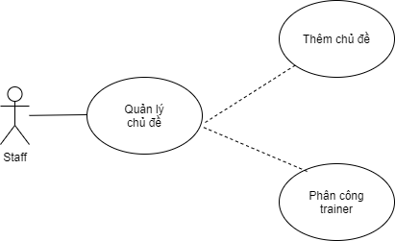

* Use case quản lý hồ sơ học viên
* 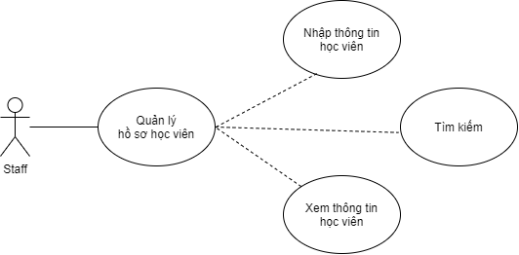
* Use case quản lý giảng viên

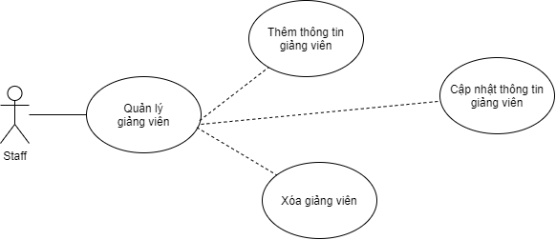

### *Use case Giảng viên*

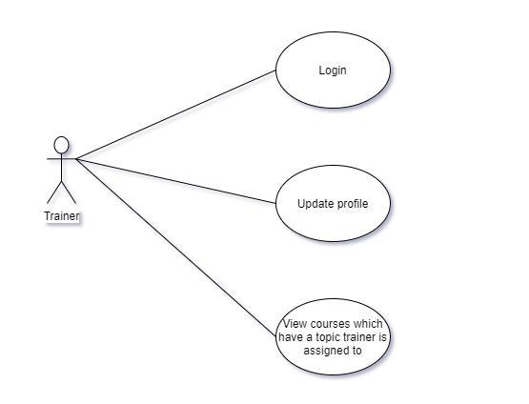

### *Use case Học viên*

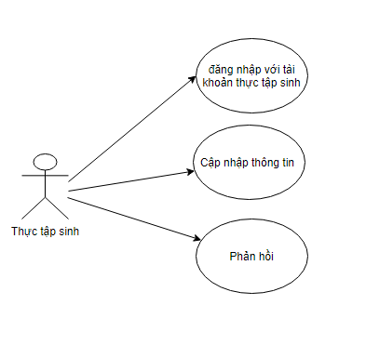

## Danh sách các tác nhân và mô tả

<Liệt kê các tác nhân của hệ thống>

|  |  |  |
| --- | --- | --- |
| Tác nhân | Mô tả | Ghi chú |
|  |  |  |
|  |  |  |
|  |  |  |

## Danh sách use case và mô tả

|  |  |  |  |  |
| --- | --- | --- | --- | --- |
| Id | Tên use case | Mô tả ngắn gọn use case | Chức năng | Ghi chú |
| 2.1.3 | Use case giảng viên | giảng viên có thể đăng nhập, đăng ký, cập nhật hồ sơ, xem các khóa học chủ đề được giao | 1 Có thể xem chủ đề khóa học được chỉ định  2 Cập nhật thông tin |  |
| 2.1.1 | Use case Admin | quản lý tài khoản nhân viên đào tạo ( thêm mới , sửa, xóa) | 1 Quản lý tài khoản Nhân viên đào tạo |  |
| 2.1.2 | Use Case Staff | quản lý thực tập sinh;quản lý danh mục; quản lý khóa học;quản lý chủ đề; quản lý hồ sơ học viên ; quản lý giảng viên | 1 quản lý thực tập sinh  2 quản lý danh mục  3 quản lý khóa học  4 quản lý chủ đề  5 quản lý hồ sơ học viên  6 quản lý giảng viên |  |
| 2.1.4 | Use case Thực tập sinh | xem thông tin cá nhân, phản hồi ý kiến | 1 cập nhập thông tin cá nhân  2 phản hồi ý kiến |  |

## Các điều kiện phụ thuộc

*<Mô tả môi trường mà phần mềm sẽ hoạt động, bao gồm nền tảng phần cứng, hệ điều hành và các phiên bản và bất kỳ thành phần hoặc ứng dụng phần mềm nào khác mà phần mềm phải cùng tồn tại một cách hòa bình.>*

# Đặc tả các yêu cầu chức năng

## Chức năng quản lý thông tin staff

### Activity diagram

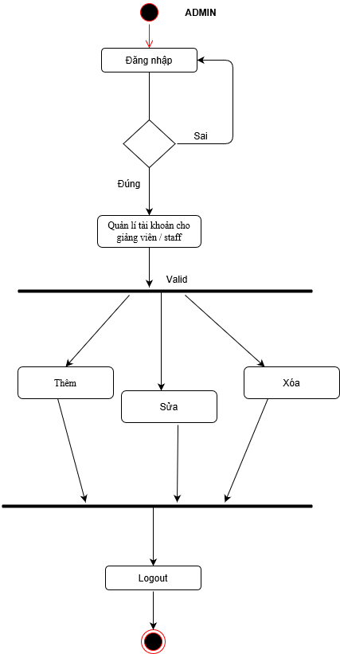

### Sequence diagram

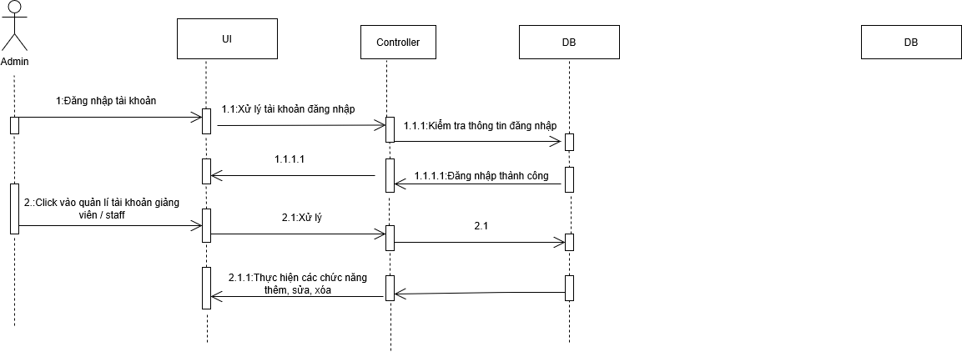

### Mô tả và Ưu tiên

Quản lý thông tin staff do Admin đảm nhận, quản lý bao gồm (thêm , sửa, xóa)

### Trình tự kích thích / đáp ứng

* Tạo mới

1.Người dùng chọn (click) “Quản lý thông tin staff”

2.Người dùng chọn (click) “tạo mới”

3.Hệ thống hiển thị form để tạo mới

4.Người dùng nhập thông tin account cần tạo sau đó chọn (click) “Create”

5.Hệ thống thực hiện validate dữ liệu input

6.Hệ thống quay lại hiển thị lại thông tin khi đã add thành công

* Sửa

1.Người dùng chọn (click) “Quản lý thông tin staff”

2.Người dùng chọn (click) một tài khoản rồi chọn(click) “sửa”

3.Hệ thống hiển thị form để sửa

4.Người dùng nhập thông tin account cần sửa sau đó chọn (click) “Update”

5.Hệ thống thực hiện validate dữ liệu input

6.Hệ thống quay lại hiển thị lại thông tin khi đã Update thành công

* Xóa

1.Người dùng chọn (click) “Quản lý thông tin staff”

2.Người dùng chọn (click) một tài khoản rồi chọn(click) “xóa”

3.Hệ thống hiển thị thông báo hỏi lại

4.Người dùng chọn (click) “Xóa”

5.Hệ thống thực hiện validate dữ liệu input

6.Hệ thống quay lại hiển thị lại thông tin khi đã xóa thành công

### Yêu cầu chức năng

*Người dùng đã đăng nhập tài khoản có phân quyền Admin*

## Quản lý thông tin giảng viên

### Activity diagram

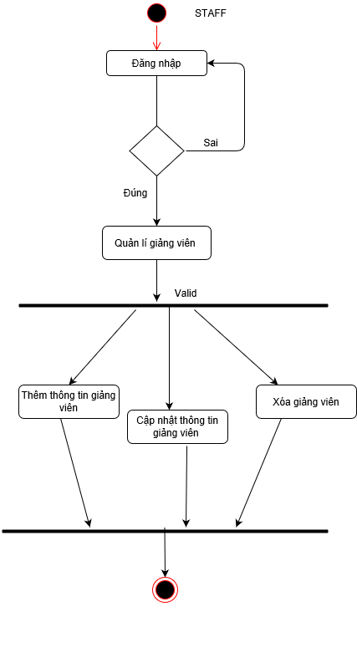

### Sequence diagram

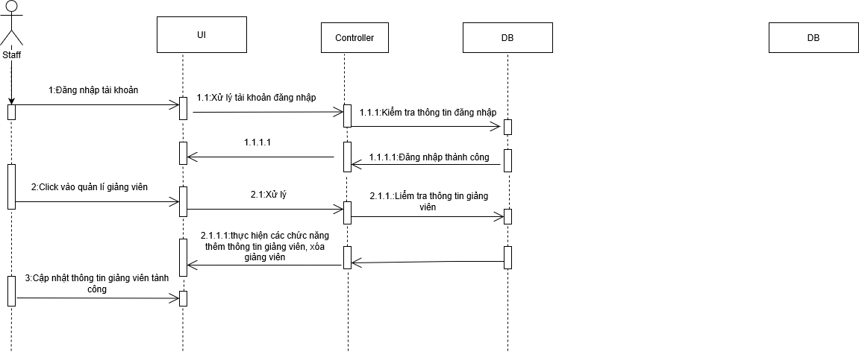

### Mô tả và Ưu tiên

Quản lý thông tin giảng viên do Admin đảm nhận, quản lý bao gồm (thêm , sửa, xóa)

### Trình tự kích thích / đáp ứng

* Tạo mới

1.Người dùng chọn (click) “Quản lý thông tin giảng viên”

2.Người dùng chọn (click) “tạo mới”

3.Hệ thống hiển thị form để tạo mới

4.Người dùng nhập thông tin account cần tạo sau đó chọn (click) “Create”

5.Hệ thống thực hiện validate dữ liệu input

6.Hệ thống quay lại hiển thị lại thông tin khi đã add thành công

* Sửa

1.Người dùng chọn (click) “Quản lý thông tin giảng viên”

2.Người dùng chọn (click) một tài khoản rồi chọn(click) “sửa”

3.Hệ thống hiển thị form để sửa

4.Người dùng nhập thông tin account cần tạo sau đó chọn (click) “Update”

5.Hệ thống thực hiện validate dữ liệu input

6.Hệ thống quay lại hiển thị lại thông tin khi đã Update thành công

* Xóa

1.Người dùng chọn (click) “Quản lý thông tin giảng viên”

2.Người dùng chọn (click) một tài khoản rồi chọn(click) “xóa”

3.Hệ thống hiển thị thông báo hỏii lại

4.Người dùng chọn (click) “Xóa”

5.Hệ thống thực hiện validate dữ liệu input

6.Hệ thống quay lại hiển thị lại thông tin khi đã xóa thành công

### Yêu cầu chức năng

*Người dùng đã đăng nhập tài khoản có phân quyền Admin*

### 

## Thêm topic vào một course

### Activity diagram

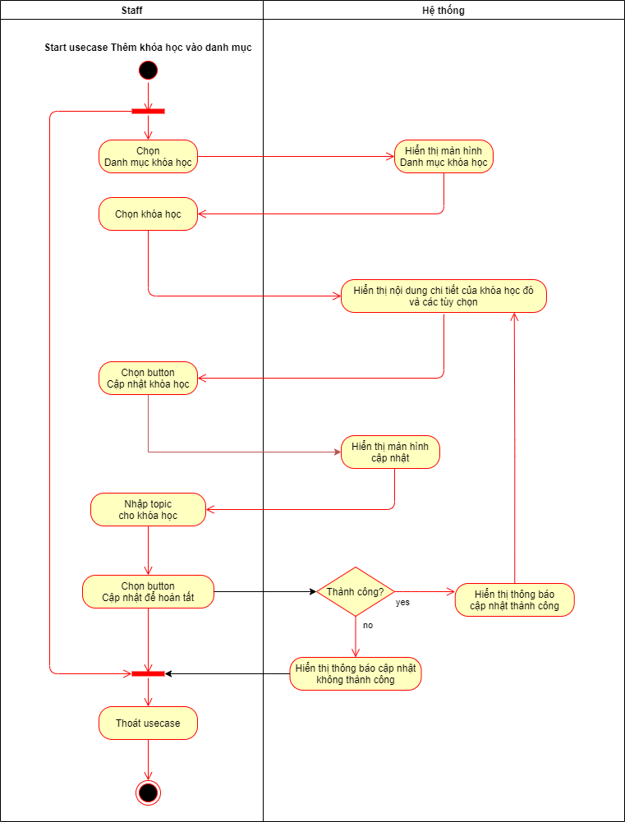

### Sequence diagram

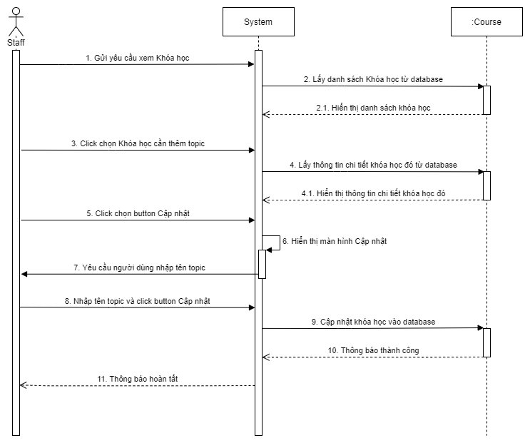

### Mô tả và Ưu tiên

* Với các khóa học trong danh mục, nhân viên đào tạo sẽ phân loại chúng theo chủ đề của nội dung khóa học kèm theo mô tả chi tiết chủ đề đó.
* Chủ đề môn học được thêm vào cũng giúp học viên có thể dễ dàng tìm kiếm khóa học phù hợp với nhu cầu một cách dễ dàng hơn.
* Mức độ ưu tiên: Trung bình

### Trình tự kích thích / đáp ứng

1. Nhân viên đào tạo click vào Danh mục, sau đó chọn khóa học cần thêm chủ đề
2. Chọn Cập nhật khóa học
3. Hệ thống hiển thị màn hình Cập nhật, click vào phần “Thêm chủ đề”
4. Nhập chủ đề cho khóa học, nếu chủ đề đã có sẵn hệ thống tự động hiển thị gợi ý cho người dùng click chọn.
5. Click “Cập nhật”
6. Hệ thống hiển thị thông báo Cập nhật thành công

### Yêu cầu chức năng

* Người dùng phải đăng nhập vào hệ thống trước
* Khóa học phải được tạo trước khi thêm chủ đề

## Thêm các khóa học vào danh mục

### Activity diagram

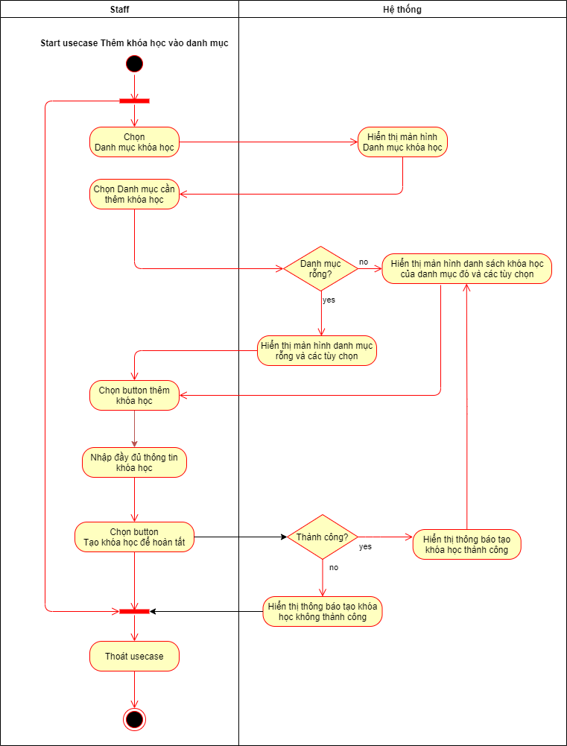

### Sequence diagram

### 

### Mô tả và Ưu tiên

* Các khóa học phải được phân loại và sắp xếp vào từng danh mục để việc quản lý tiện lợi và dễ dàng hơn. Học viên cũng có thể dựa vào đó để tìm kiếm khóa học phù hợp.
* Mức độ ưu tiên: Cao

### Trình tự kích thích / đáp ứng

1. Tại màn hình chính, chọn Danh mục
2. Hệ thống hiển thị Danh mục khóa học, click chọn danh mục cần tạo khóa học
3. Hệ thống hiển thị màn hình gồm các khóa học của Danh mục và Button + để thêm khóa học (nếu chưa có khóa học nào trong danh mục đó thì chỉ hiển thị button), click chọn button
4. Thêm đầy đủ thông tin của khóa học
5. Click chọn Tạo khóa học để hoàn tất
6. Hệ thống hiển thị thông báo hoàn thành

### Yêu cầu chức năng

* Người dùng phải đăng nhập vào hệ thống trước
* Danh mục phải tạo trước khi tạo khóa học

## Gán giảng viên (trainer) vào một chủ đề

### Activity diagram

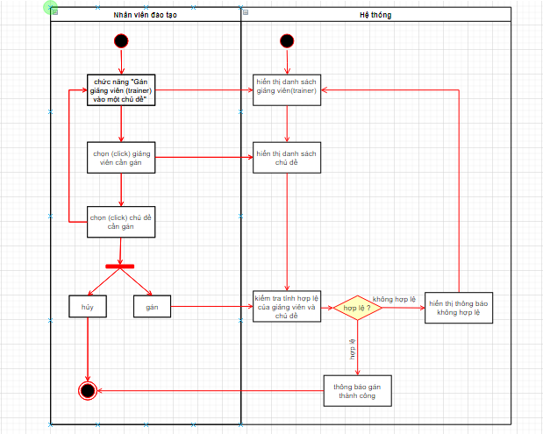

### Sequence diagram

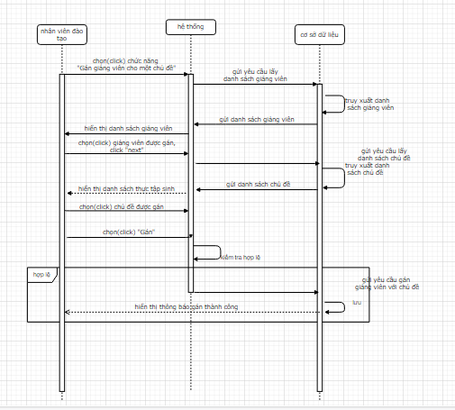

### Mô tả và Ưu tiên

Việc gán giảng viên vào một chủ đề được thực hiện bởi nhân viên đào tạo

### Trình tự kích thích / đáp ứng

1.Người dùng click vào mục “Gán giảng viên (trainer) vào chủ đề”

2.Hệ thống hiển thị danh sách giảng viên(trainer)

3.Người dùng chọn (click) giảng viên cần gán, rồi nhấp(click) “tiếp theo”

4.Hệ thống hiển thị danh sách chủ đề

5.Người dùng chọn (click) chủ đề cần gán, rồi nhấp(click) “Gán”

6.Hệ thống hiển thị lại thông tin giảng viên và chủ đề đã được gán

### Yêu cầu chức năng

Nhân viên đào tạo phải đăng nhập trước

Chủ đề và giảng viên được gán phải tồn tại trước khi thực hiện thao tác này

## Chỉ định thực tập sinh vào một khóa học

### Activity diagram

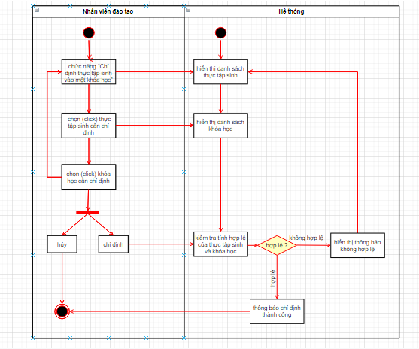

### Sequence diagram

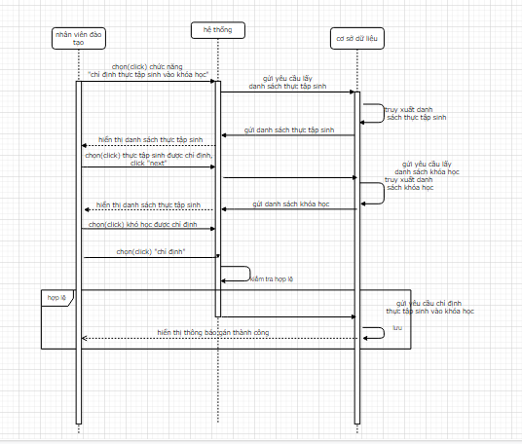

### Mô tả và Ưu tiên

Việc chỉ định thực tập sinh vào một khóa học được thực hiện bởi nhân viên đào tạo

### Trình tự kích thích / đáp ứng

1.Người dùng click vào mục “Chỉ định thực tập sinh vào một khóa học”

2.Hệ thống hiển thị danh sách thực tập sinh

3.Người dùng chọn (click) thực tập sinh cần chỉ định, rồi nhấp(click) “tiếp theo”

4.Hệ thống hiển thị danh sách khóa học

5.Người dùng chọn (click)khóa học cần chỉ định, rồi nhấp(click) “chỉ định”

6.Hệ thống hiển thị lại thông tin thực tập sinh và khóa học cần chỉ định

### Yêu cầu chức năng

Nhân viên đào tạo phải đăng nhập bằng tài khoản Nhân viên đào tạo

Khóa học được chỉ định phải tồn tại và đang mở

Thực tập sinh được chỉ định phải tồn tại trước khi thực hiện thao tác này

## Quản lý thông tin khóa học

### Activity diagram

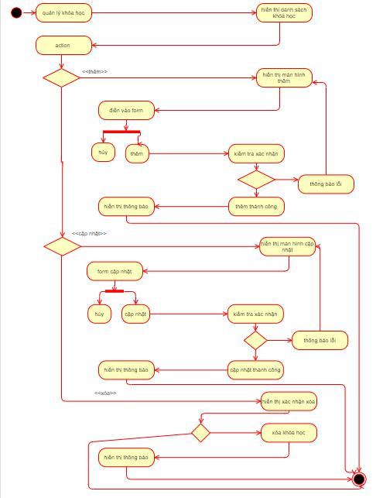

### Sequence diagram

* + Thêm mới khóa học

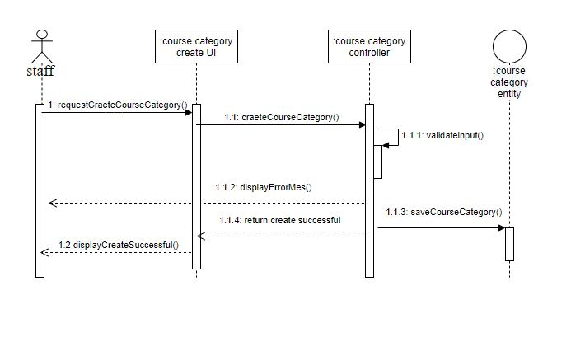

### Mô tả và Ưu tiên

Quản lý thông tin khóa học được thực hiện bởi nhân viên đào tạo(Xem , thêm)

### Trình tự kích thích / đáp ứng

* Xem

1.Người dùng chọn(click) “danh sách khóa học”

2.Hệ thống hiển thị danh sách khóa học

* Thêm

1.Người dùng chọn(click) “danh sách khóa học”

2.Hệ thống hiển thị danh sách khóa học

3.Người dùng chọn (click) “Tạo mới”

4.Hệ thống hiển thị form để tạo mới

5.Người dùng nhập thông tin khóa học cần tạo sau đó chọn (click) “Create”

6.Hệ thống thực hiện validate dữ liệu input

7.Hệ thống quay lại hiển thị lại thông tin khi đã add thành công

### Yêu cầu chức năng

Nhân viên đào tạo phải đăng nhập bằng tài khoản Nhân viên đào tạo

## Quản lý thông tin học viên

### Activity diagram

### Sequence diagram

### Mô tả và Ưu tiên

Quản lý thông tin học viên được thực hiện bởi nhân viên đào tạo(Xem , thêm)

### Trình tự kích thích / đáp ứng

* Xem

1.Người dùng chọn(click) “danh sách học viên”

2.Hệ thống hiển thị danh sách học viên

* Thêm

1.Người dùng chọn(click) “danh sách học viên”

2.Hệ thống hiển thị danh sách học viên

3.Người dùng chọn (click) “Tạo mới”

4.Hệ thống hiển thị form để tạo mới

5.Người dùng nhập thông tin học viên cần tạo sau đó chọn (click) “Create”

6.Hệ thống thực hiện validate dữ liệu input

7.Hệ thống quay lại hiển thị lại thông tin khi đã add thành công

### Yêu cầu chức năng

Nhân viên đào tạo phải đăng nhập bằng tài khoản Nhân viên đào tạo

## Quản lý thông tin topic

### Activity diagram

### Sequence diagram

### Mô tả và Ưu tiên

Quản lý thông tin topic được thực hiện bởi nhân viên đào tạo (Xem , thêm)

### Trình tự kích thích / đáp ứng

* Xem

1.Người dùng chọn(click) “danh sách topic”

2.Hệ thống hiển thị danh sách topic

* Thêm

1.Người dùng chọn(click) “danh sách topic”

2.Hệ thống hiển thị danh sách topic

3.Người dùng chọn (click) “Tạo mới”

4.Hệ thống hiển thị form để tạo mới

5.Người dùng nhập thông tin topic cần tạo sau đó chọn (click) “Create”

6.Hệ thống thực hiện validate dữ liệu input

7.Hệ thống quay lại hiển thị lại thông tin khi đã add thành công

### Yêu cầu chức năng

Nhân viên đào tạo phải đăng nhập bằng tài khoản Nhân viên đào tạo

## Có thể xem chủ đề khóa học được chỉ định

### Activity diagram

### Sequence diagram

### Mô tả và Ưu tiên

Giảng viên có thể xem thông tin chủ đề khóa học mà nhân viên khóa học đó chỉ định

Giảng viên có thể xem thông tin chi tiết một chủ đề mà nhân viên đào tạo đã gán cho họ

### Trình tự kích thích / đáp ứng

1.Người dùng chon (click) mục “danh sách chủ đề ”

2.Hệ thống hiển thị danh sách chủ đề

3.Người dùng chọn(click) một chủ đề

4.Hệ thống hiển thị thông tin chi tiết của chủ đề được chọn

5.Người dùng chọn (click) “quay lại”

6.Hệ thống hiển thị danh sách chủ đề

### Yêu cầu chức năng

Giảng viên phải đăng nhập tài khoản có vai trò giảng viên

## Cập nhật thông tin

### Activity diagram

* + Với thực tập sinh

### 

* + Với giảng viên

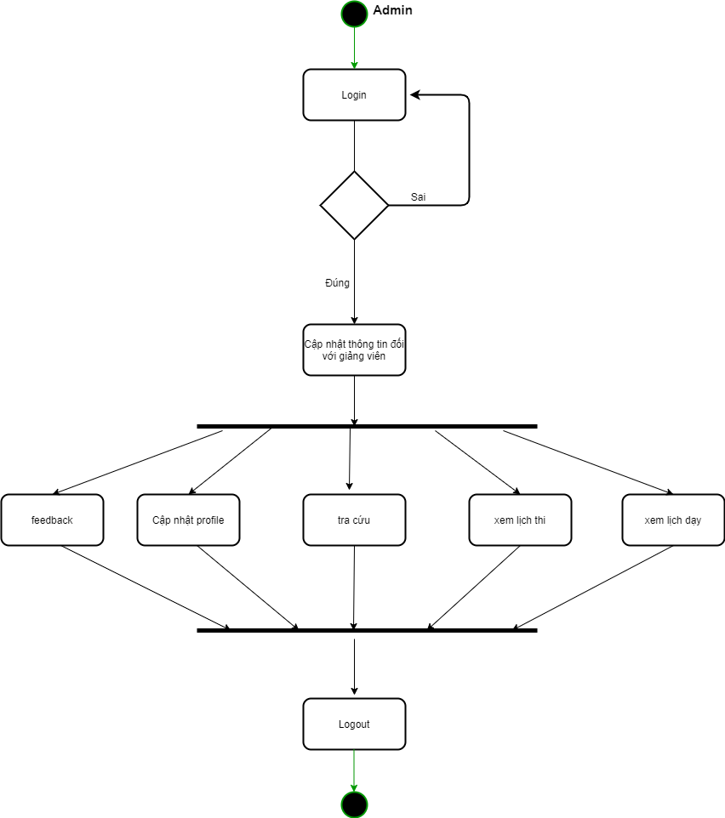

### Sequence diagram

* + Với thực tập sinh

### 

* + Với giảng viên

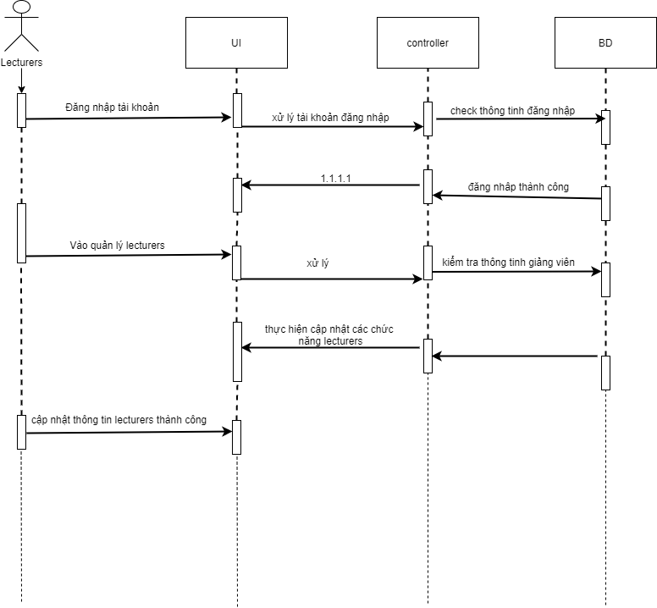

### Mô tả và Ưu tiên

* + Cập nhật thông tin là chức năng thay đổi thông tin do chính chủ tài khoản( giảng viên , thực tập sinh) thay đổi

### Trình tự kích thích / đáp ứng

1.Người dùng chọn (click)”Cập nhập thông tin”

2.Hệ thống hiển thị form nhập liệu trong đó có các thông tin : Tên , ngày sinh , số điện thoại , email…

3.Người dùng nhập thông tin vào form và chọn(click) “Update”

4.Hệ thống thực hiện validate dữ liệu input.Validate thành công thì hệ thống sẽ update thông tin vào DB

5.Hệ thống hiển thị thông tin khi đã update

### Yêu cầu chức năng

Giảng viên phải đăng nhập tài khoản có vai trò giảng viên

Thực tập sinh phải đăng nhập tài khoản có vai trò thực tập sinh

## Đánh giá feedback các khóa học

### Activity diagram

### Sequence diagram

### Mô tả và Ưu tiên

* + Đánh giá feedback các khóa học là chức năng của thực tập sinh khi cần phản ảnh , ý kiến về một vấn đề nào đó

### Trình tự kích thích / đáp ứng

1.Người dùng chọn (click)”Feedback”

2.Hệ thống hiển thị form để trainee nhập feedback

3.Trainee nhập thông tin để feedback, sau đó chọn(click) “Gửi”

4.Hệ thống thực hiện validate dữ liệu input, nếu dữ liệu valid thì người dùng mới được chọn(click) “Feedback”

5.Người dùng chọn(click)” Feedback” để phản hồi

6.Hệ thống hiển thị thông tin khi đã feedback

### Yêu cầu chức năng

Thực tập sinh phải đăng nhập tài khoản có vai trò thực tập sinh

# Yêu cầu giao diện bên ngoài

## Giao diện người dùng

### Form Đăng Nhập

Sẽ cập nhập sau

### Form Xem danh sách

Sẽ cập nhập sau

### Form Thêm mới

Sẽ cập nhập sau

### Form sửa

Sẽ cập nhập sau

### Form xem thông tin chi tiết

Sẽ cập nhập sau

### Form thông báo , nhắc nhở

Sẽ cập nhập sau

## Giao diện phần cứng

Sẽ cập nhập sau

## Giao diện phần mềm

Sẽ cập nhập sau

## Giao diện truyền thông

Sẽ cập nhập sau

# Các yêu cầu phi chức năng khác

## Yêu cầu về hiệu suất

*Đảm bảo tốc độ truyền tải*

*Giảm lượng công việc giấy tờ không thiết yếu*

*Giảm thời gian thống kê, báo cáo*

## Yêu cầu an toàn

*Đảm bảo hệ thống ổn định khi có nhiều người cùng truy cập*

*Hệ thống tự ngăn chặn khi quá tải, tránh sụp đổ*

## Yêu cầu bảo mật

*Bảo đảm độ bảo mật cao*

## Thuộc tính chất lượng phần mềm

*thời gian làm quen công nghệ ngắn*